
ACTIVIDAD de Etapa N° 10
Actividades para realizar fuera del ámbito escolar por el Coronavirus 2019 COVID-19
Materia: Mecánica y Mecanismos
Cursos: 5º “B” y “C”
Profesor: PEREZ JULIO CESAR
e-mail: jcivian@hotmail.com
Revisión y profundización de conceptos de Cinemática del punto material.

Queridos alumnos de quinto año, en virtud de la prolongación de la cuarentena, les acerco la nueva actividad y les comunico que siguen abiertas las clases por la aplicación Zoom, como complemento de estas y no en su reemplazo.

Video introductorio:
https://1drv.ms/v/s!Ar7KSJBQLZjeihsW6lKfI9G0azat?e=R89TIq

A continuación, como siempre les dejo el acceso al manual en línea.
Acceso al material de lectura: https://1drv.ms/b/s!Ar7KSJBQLZjeiFLjJIjzEEFwJIZu

Movimiento rectilíneo uniformemente acelerado (MRUA) o Movimiento rectilíneo uniformemente variado (MRUV)

En esta oportunidad haremos un repaso de lo visto anteriormente con una serie de ejercicios, así que no es necesaria una explicación previa.

1) Un auto que viaja a 25 km/h por un camino recto y plano acelera a 65 km/h en 6 s. Calcular la magnitud de la aceleración media del auto.
2> Un conductor que viaja de noche en un automóvil a 100 km/h, ve de repente las luces de señalización de una valla que se encuentra a 40 m en medio de la calzada. Si tarda 0,75 s en pisar el pedal de los frenos y la deceleración máxima del automóvil es de 10 m/s²:
a) ¿Chocará con la valla? Si es así, ¿a qué velocidad?
b) ¿Cuál será la velocidad máxima a la que puede viajar el automóvil sin que colisione con la valla?

3)
- Calcular la aceleración para cada segmento de la gráfica de la figura.
- Describir el movimiento del objeto durante el intervalo total de tiempo
- Calcular Δx

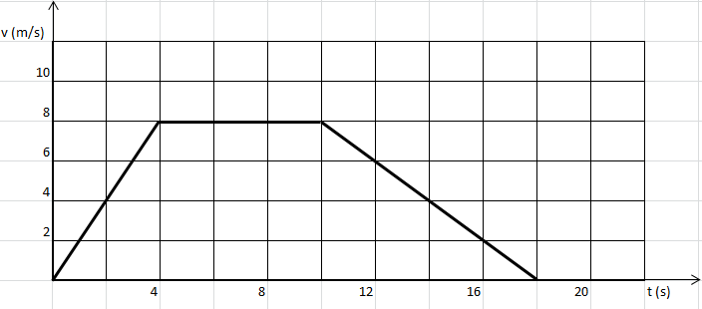

4) La siguiente tabla proporciona los valores de la velocidad de un cuerpo que se desplaza en línea recta para distintos tiempos:
t(s) | 1 | 2 | 3 | 4 | 5
v(m/s) | 5 | 8 | 11 | 14 | 17

- Indicar el tipo de movimiento
- Determinar el valor de la aceleración.
- Calcular el valor de la velocidad en el instante t=0 (Velocidad inicial – V₀)
- Calcular la distancia que recorre el cuerpo desde t=0 hasta t=4 s.

Como siempre, realizaremos las correcciones de la actividad y la evacuación de dudas a través de las clases en línea como hemos realizado hasta ahora por Zoom.
Como siempre recibirán por el correo los accesos a las clases en Zoom, les recuerdo que, si tiene algún grupo de WhatsApp o alguna otra red social (comunidad cerrada), publiquen los accesos a las reuniones.
Les recuerdo también que pueden acceder a todo el material anterior desde mi página, donde también se comunican días y horarios de las clases en línea.
https://perez-julio-cesar.webnode.com.ar/

